Intensidad de Corriente Eléctrica

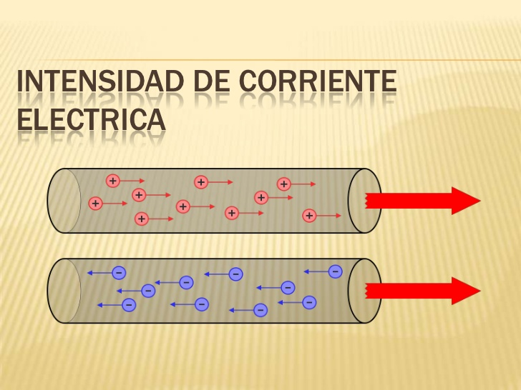

¿Qué es en Física?

La **corriente eléctrica** es la circulación de cargas **eléctricas** en un circuito **eléctrico**. La **intensidad de corriente eléctrica**(I) es la cantidad de electricidad o carga **eléctrica**(Q) que circula por un circuito en la unidad de tiempo(t). Para denominar la **Intensidad** se utiliza la letra I y su unidad es el Amperio(A).